

Софийски университет “Св. Климент Охридски”,
Факултет по математика и информатика

Курсов проект
по Системи за паралелна обработка

Тема: Граф - обхождане в ширина (BFS)

Изготвил:
Стилиян Емилов Горанов
фн: 81554, Компютърни науки, курс 3, поток 1, група 1

Научен ръководител:
ас. Христо Христов

1. Цел на проекта

Целта на проекта е реализация на паралелен алгоритъм за обхождане на даден граф в ширина, като алгоритъмът генерира различните обхождания, започвайки от всеки един връх на графа.

2. Изисквания към проекта

- Програмата трябва да използва паралелни процеси (нишки, задачи) за да разпредели работата по обхождането от всеки връх на повече от един процесор.

- Програмата трябва да позволява команден параметър, чрез който да разбира каква е размерността на графа (броят на върховете му) - например “-n 10240”; Ребрата на графа програмата трябва да генерира произволно.

- Програмата трябва да позволява команден параметър указващ входен текстов файл, съдържащ графа, който ще обхождаме – например „-i graph-data.in“. Параметрите „-n“ и „-i“ са взаимно-изключващи се; Ако все пак бъдат зададени и двата решението как да реагира програмата е Ваше.
Форматът на файла graph-data.in е следният:
=== цитат ===
n
0 1 1 0 1 1 0 ... 0
1 0 1 0 1 0 0 ... 1
...
1 0 0 0 0 0 0 ... 1
=== цитат ===
Тоест:
1вият ред съдържа единствено число, указващо размерността на графа;
На оставащите n реда във файла са разположени редовете от матрицата на съседство описваща нашият граф. Елементите на всеки ред от матрицата са разделени със интервали.

- Програмата да позволява команден параметър, указващ изходен файл, съдържащ резултата от обхождането – например „-о graph-data.out“. Форматът на изходният файл можете да определите сами, стига
файлът да е текстов; При липса на този команден параметър не се записва във файл резултата от обхождането на графа.

- Програмата трябва да има задължителен команден параметър, който задава максималния брой нишки (задачи), на които разделяме работата по обхождането на графа – например “–t 1” или “–tasks 3”.

- Програмата трябва да извежда подходящи съобщения на различните етапи от работата си, както и времето отделено за изчисление и резултата от изчислението

- Да се осигури възможност за „quiet“ режим на работа на програмата, при който се извежда само времето отделено за обхождане на графа, отново чрез подходящо избран друг команден параметър – например “-q”.

3. Описание на алгоритъма

1. Обхождане в ширина (BFS) на граф

Обхождането на граф означава посещаването на всеки връх и всяко ребро точно веднъж и по точно дефиниран ред. Програмата използва един от най-извесните алгоритми за обхождане на граф - в ширина. Накратко алгоритъмът може да се опише така:

Избираме произволен връх на графа, откъдето да започнем обхождането и оттам излседваме абсолютно всички негови съседи, преди да преминем към излседването на съседите от следващия слой, т.е. съседите на съседите на началния връх. И така нататък, докато не обходим целия граф.

Това става по следния начин в проекта:
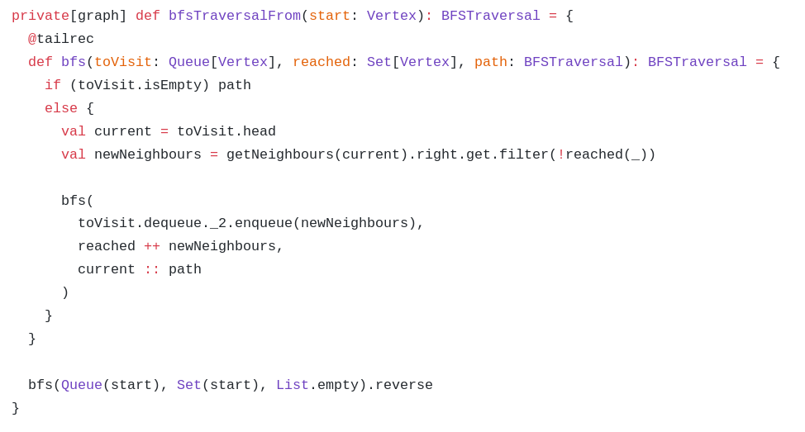

2. Въведение в Scala Futures

Какво представлява монадът Future?

Future-ите ни дават възможност да изпълняваме много задачи в паралел по ефективен и асинхронен начин. Самият Future е нещо като ‘контейнер’ (placeholder object) за стойност, която все още може и да не съществува (оттук идва и името). Идеята е, че стойноста, която е във Future обекта, бива предоставена конкурентно в даден момент от времето и съответно може да бъде използвана впоследствие.

Ползата от всичко това (композиране на конкурентни задачи по описания начин) е, че получаваме бърз, асинхронен, не-блокираш паралелен код.

Идиоматичен пример за използване на Future в Scala:
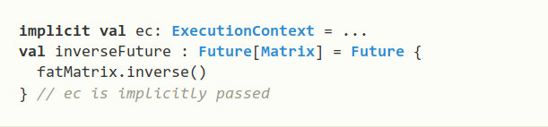
Идеята в примера е, че изпълнението на функцията fatMatrix.inverse() е делегирана към ExecutionContext. А пък обектът inverseFuture един вид ‘олицетворява’ резултатът от изчислението.

Execution Context
Накратко Execution Context-а е отговорен за изпълнението на дадени задачи (Future обектите разчитат на такъв, за да работят). Той изпълнява задачите в нова нишка, в thread pool (може би най-често ползваният начин), или в текущата нишка (въпреки че това в доста случаи е нежелателно).
Резултатът от изпълението на Future съответно може и да върне грешка – както се вижда на следващата картинка.
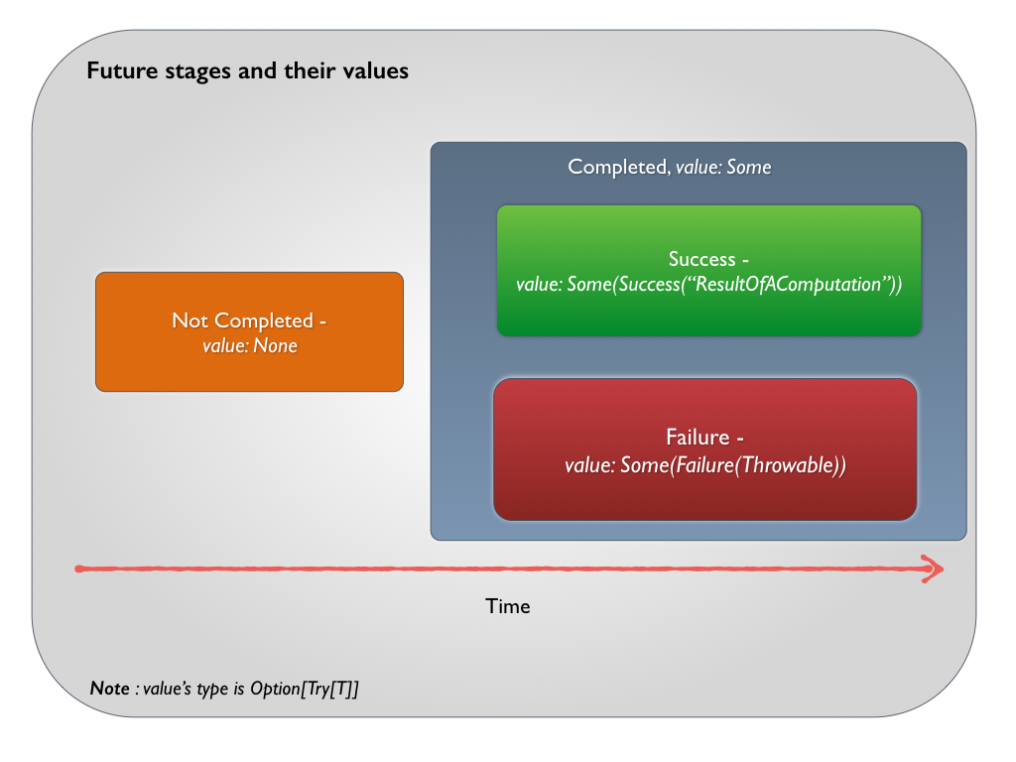
3. Паралелен алгоритъм

За написване на програмата е използван езикът Scala 2.12.8. Използван е паралелизъм по данни – SPMD. Работата на всички Future-и (задачи) е асинхронна. Архитектурата на програмата е по модела Master-Slaves.
Main нишката е Master, като тя започва изпълненеито на абсолютно всички task-ове, по възможност върху отделни нишки (посредством Future). Конкретно идеята за BFS е следната:

- В зависимост от параметъра за броя на задачите (-t n), се създава thread pool с n на брой работници (нишки), който ще играе ролята на ExecutionContext, нужен за създаването на Future-и.

- Main нишката създава нов Future за всеки един връх от графа, като задачата на Future-a е да върне резултат от асинхронното изпъление на функцията bfsTraversalFrom (снимката на функцията е по-горе).

- Резултатите от всички Future-и се връщат в колекция накрая, като ако е подаден параметър за записване на резултати във файл, резултатите се записват в подходящ формат.

Основната функция, която създава ExecutionContext и задава задачите:
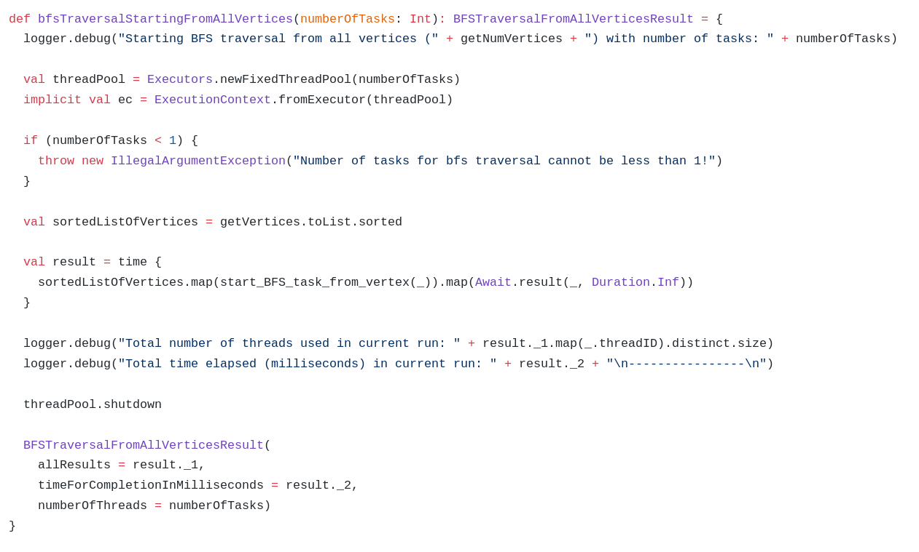

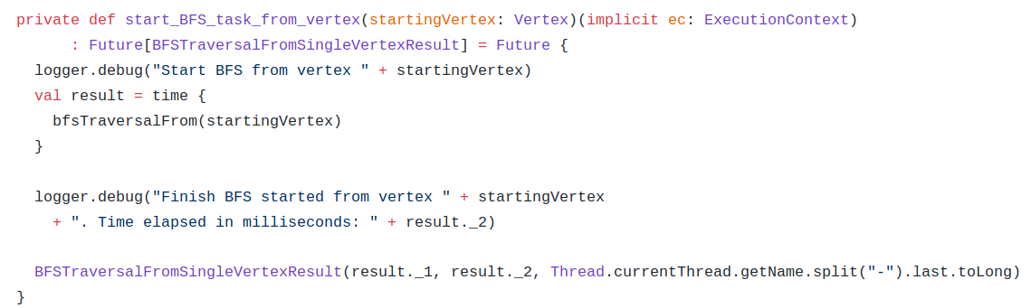
Функцията за стартиране на нова задача (съответно връщаща Future обект, съдържащ бъдещия резултат от изпълнението на BFS), викана от основната функция:

4. Резултати

Резултатите са генерирани от изпълнения на програмата върху 2 различни графа – единият с 300 на брой върха, другият 150.

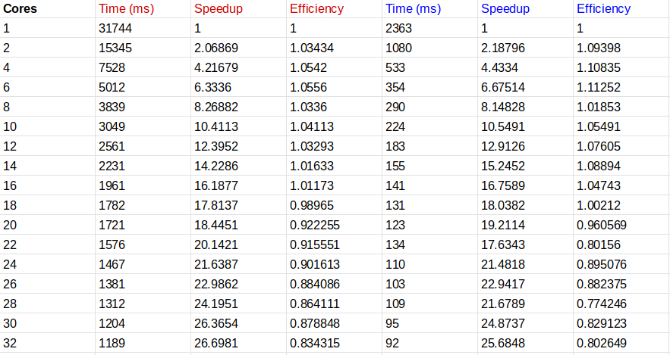

Първата част на таблицата е за графа с 300 върха – имената на колонките са оцветени в оранжево/червено , втората част е за 150 – в синьо).

Колоните Time (ms) показват времето за изпълнение в секунди на програмата при използване на n на брой процесорни ядра Т1 … Т32.

Колоните Speedup показват ускорението на нашата програма при използване на n на брой процесорни ядра. Sp = T1 / Tp.

Колоните Efficiency показват ефективността на нашата програма при използване на n на брой процесорни ядра. E = Sp / p.

